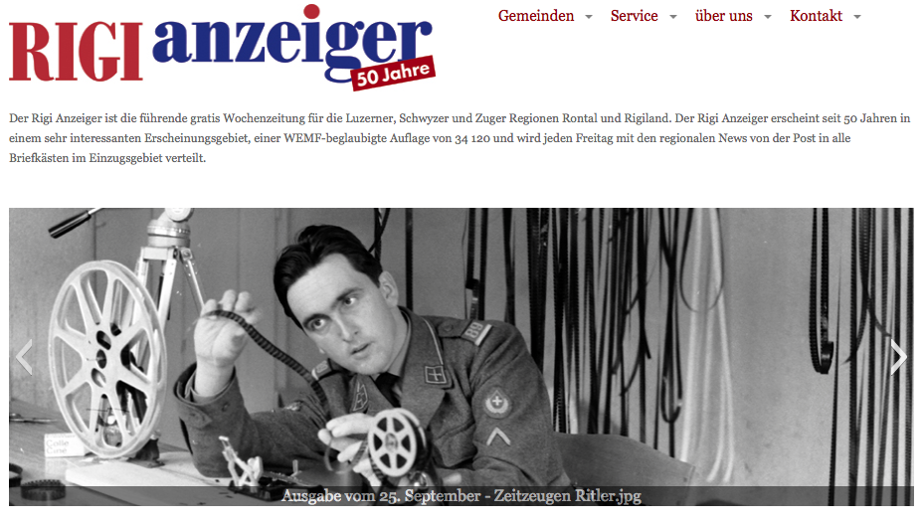
Seppi Ritler – aus dem Rontal zu den Brennpunkten

Josef «Seppi» Ritler, 76, wohnt in Ebikon. Aber eigentlich ist er, man hört es immer noch, ein waschechter Walliser. 40 Jahre lang war er Reporter für den Blick – und in dieser Funktion oft am Brennpunkt des Geschehens. Nach der Pensionierung arbeitete er als Videojournalist beim Regionalfernsehsender Tele-Tell. Im Gespräch mit dem Rigi Anzeiger erzählt der Vollblut-Reporter und Zeitzeuge der 1960er-Jahre aus seinem Berufsleben.
Josef Ritler — ein Walliser in Ebikon — wie ist es dazu gekommen?
Eigentlich sollte ich nach den Wünschen meines Vaters Bauingenieur werden, musste dann aber wegen einer Zement-allergie die eingeschlagene Ausbildung nach zwei Jahren aufgeben. Da ich schon als Knabe fotografiert und für den Walliser Bote Artikel geschrieben habe, suchte ich in der ganzen Schweiz nach einer Fotografen-Lehrstelle. Diese fand ich bei Foto Pelikan in Luzern, einer Firma, die fast alle Schulfotos in der deutschen Schweiz herstellte. So wurde ich Fotolaborant und Fotograf.

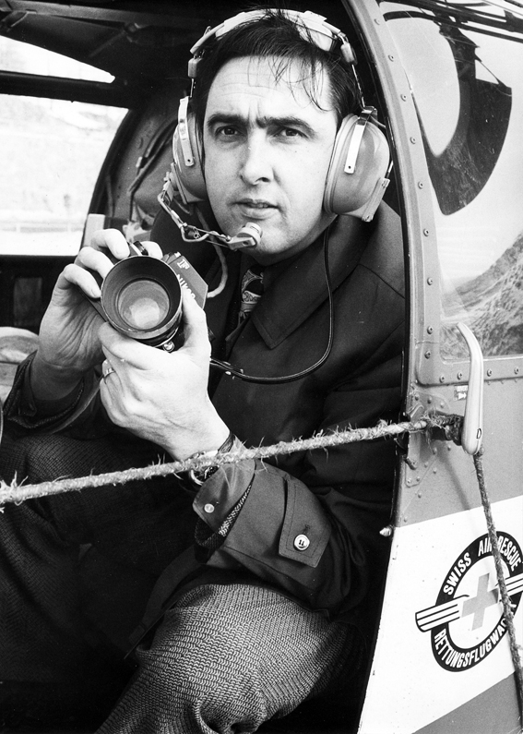
Seppi Ritler im Heli unterwegs zur Katastrophenstelle beim Mattmark- Stausee.
Was war dein Beruf, deine berufliche Stellung im Jahr 1965, und wie haben sich Beruf und Position in den Jahren danach verändert?
Nach der Lehre führte ich ein Pressebüro und belieferte viele Zeitungen mit Texten und Bildern. Ich war auch für die Armee fotografisch tätig und stiess dabei zufällig auf die Dreharbeiten für den Armeefilm, der für die Expo 1964 in Lausanne bestimmt war. Dabei wurden ausländische Kameramänner engagiert, die in den geheimsten Festungen drehen durften. Die Schweizer Filmer hatte man nicht berücksichtigt. Der Skandal füllte tagelang die Titelseite des Blick. Zufällig erhielt die Zeitung einen Tipp, dass man mich beim Fotografieren am Drehort bei Biberbrugg beobachtet hatte. Blick wollte unbedingt diese Bilder und fragte mich am anderen Tag, ob ich für die Zeitung arbeiten wolle. Ich sagte für ein Jahr zu. Daraus wurden 40 Jahre, und ich durfte unter zwölf Chefredaktoren arbeiten, war zuständig für die Zentralschweiz, und man setzte mich bei vielen Katastrophen in ganz Europa ein.
Die Arbeit hat sich in all den Jahren vor allem technisch verändert. Früher führte ich mein Labor in zwei Blechkoffern mit, installierte mich in Hotel-Toiletten, entwickelte die Filme in der Badewanne, vergrösserte die Bilder und übermittelte sie übers Telefon. Die Texte gab ich per Telex durch.
Heute gibt es Kameras, die Bilder über WLAN direkt in die Redaktion übermitteln können.
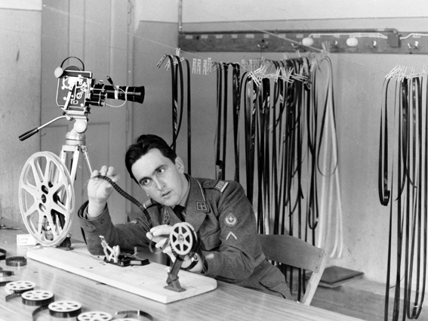
Handwerk einst (1969 am Schneidetisch für einen Ausbildungsfilm der Armee

Gibt es eine prägende Erinnerung ans Jahr 1965 – international, national, regional, lokal, persönlich?
Vor allem drei Ereignisse in den Schweizer Bergen bleiben in Erinnerung.
Im April wurden eine Woche lang im Bristen-Gebiet acht Pfadis vermisst. Sie wollten in die Etzlihütte, gerieten in einen Schneesturm und niemand wusste, ob sie überlebt haben. Erst nach einer Woche erlaubte das Wetter einen Heliflug von Sedrun aus ins Gebirge und gross war die Freude, als die Eltern ihre Kinder in die Arme schliessen durften.
Im August ereignete sich an der Eigernordwand ein Bergdrama. Zwei Japaner waren in die Wand eingestiegen. 300 Meter unterhalb des Gipfels fiel einer ins Seil und brach sich ein Bein. Der Kamerad erreichte nach einem mühsamen Abstieg nachts die Kleine Scheidegg. Die Bergungsaktion musste wegen schlechtem Wetter abgebrochen werden. Am anderen Tag fand man die Leiche 1000 Meter unterhalb der Wand. Bis heute weiss man nicht, ob der Bergsteiger das Seil selber durchgeschnitten hat.
Die grösste und schlimmste Katastrophe aber ereignete sich am 30. August im Saasertal im Wallis. Gewaltige Eismassen stürzten vom Allalingletscher auf das Barackendorf der Baustelle für den Mattmark-Stausee. 88 Arbeiter – vorwiegend aus Italien – verloren ihr Leben. Als Reporter war ich im Einsatz vor Ort und berichtete über die Gerichtsverhandlungen.Beides werde ich wohl nie mehr vergessen.
Der Blick war in den 60er-Jahren für viele ein «rotes Tuch», als Revolverblatt und Skandalzeitung verschrien — wie hast du das erlebt?
Viele haben mir damals abgeraten bei der umstrittenen Zeitung zu arbeiten. Meine Familie, Lehrer, Freunde und Bekannte. Die Interventionen haben das Gegenteil bewirkt, sie haben mich angespornt. Zu gross war die Verlockung, bei der ersten Boulevardzeitung der Schweiz mitzuwirken und Mediengeschichte zu schreiben. Jahrelang musste ich Vorurteile abbauen. Gutes Handwerk und die Grundeinstellung, dass die Fakten immer stimmen müssen, haben mich schliesslich salonfähig gemacht. Man nannte mich den Blick-Seppi, das Urgestein, dem man alles anvertrauen konnte.
In Luzern wurden damals noch vier Zeitungen gedruckt, dazu kamen die Landzeitungen — hattest du eine Lieblingszeitung? Wann und warum kam der erste Fernsehapparat in euer Haus?
Ich habe alle Zeitungen gelesen. Natürlich waren die Erzeugnisse im Hause Ringier die Lieblingslektüren. Der erste Fernsehapparat war ein Nordmende mit vier Bildschirmen. Wir lebten damals im Würzenbachquartier in Luzern und waren im Jahre 1970 die ersten, die sich an die erste Gemeinschaftsanlage der Schweiz angeschlossen haben. Auch Hans Erni hatte denselben Fernseher.
Wie hast du Ebikon, das Rontal, das Habsburgeramt, den Bezirk Küssnacht und die Luzerner Seegemeinden aus den 60er und frühen 70er-Jahren in Erinnerung, gibt es Persönlichkeiten oder spezielle Figuren, an die du dich mehr oder weniger gern erinnerst?
Über Geschichten, positive wie negative. Persönlichkeiten? Eigentlich alle, die in der Gegend politisch, sportlich und kulturell etwas zu sagen hatten. Früher kehrte man öfters in Restaurant ein, weil man wegen den fehlenden Autobahnen durch die Dörfer fahren musste. Und es gab noch Stammtische, wo man die Persönlichkeiten traf. Unvergessen bleiben Treffen mit Charly Chaplin, Sean Connery, Adolf Ogi, Hans Erni, Hazy Osterwald, Prinz Charles und Prinzessin Diana, um nur einige zu nennen.
Mit den Seppis ist es so eine Sache, die feiern in gewissen Kantonen gern ihren Namenstag — da hast du ja auch mitgemischt. Was war da und wie kam es dazu?
Im Jahre 1993 kam die Idee auf, einen Seppitag auf der Rigi zu organisieren. Zusammen mit Sepp Trütsch und den Rigibahnen wurde die Idee umgesetzt. Alle, die sich als Josef und Josefinen ausweisen konnten, durften am Seppitag gratis auf die Rigi. Mit dabei waren auch Sepp Vögeli, Sepp Renggli, Sepp Fuchs und Sepp Silberberger (Alpenland Sepp) und 1700 begeisterte Gäste. Sieben Jahre lang fand das Treffen statt.

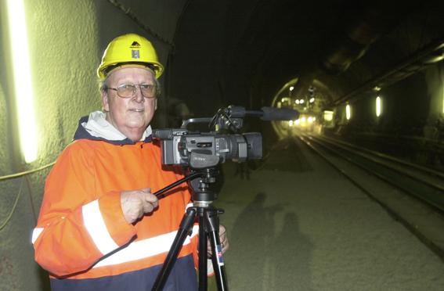
Und heute (als VJ des Zentralschweizer Fernsehens TeleTell 2004 auf Reportage über den Bau des Neat-Tunnels).
Bilder zVg Archiv Josef Ritler
http://www.rigianzeiger.ch/seppi-ritler-aus-dem-rontal-zu-den-brennpunkten/

